RIV. CONGR. fas. 4, 1925, *Sac. Cav. Ambrogio Ceriotti*, pag. 109-113

Riv. CONGR. fasc. 5, 1925, *La casa degli Orfani e Giovani Derelitti in Vigevano,* pag. 165-167

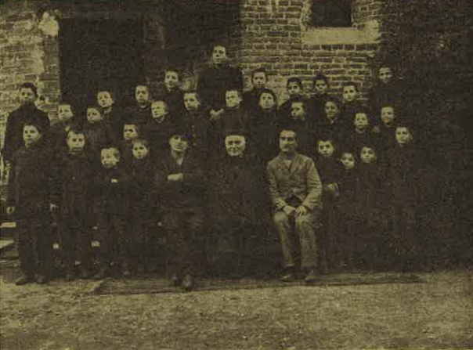

D. Ambrogio Ceriotti in mezzo ai suoi orfanelli

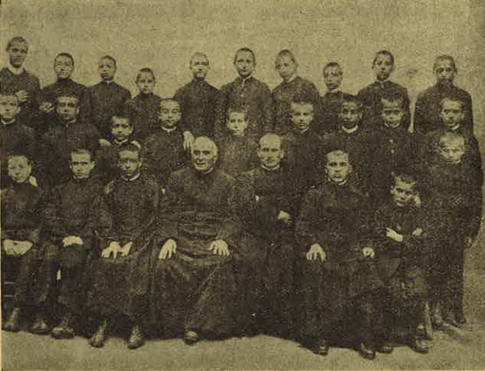

D. Ambrogio Ceriotti tra i nostri postulanti di Milano

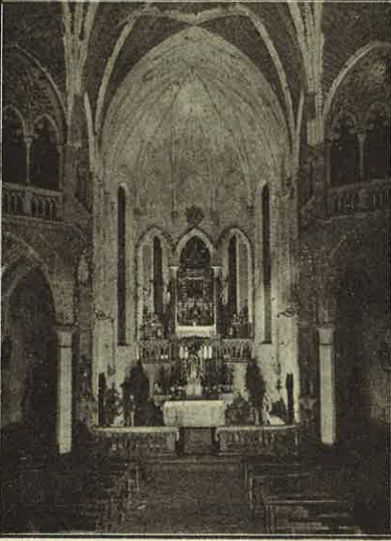

Vigevano, interno del Santuario di Noostra Signora di Pompei